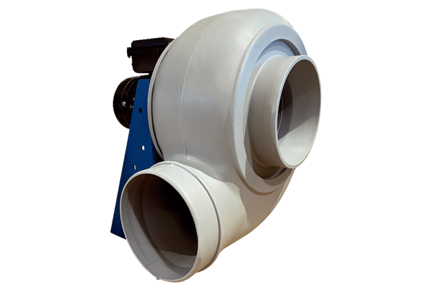Radiális légfúvó GRK R 31/2 DCsomagolási egység: 1 darabVálaszték: C
Termékszám: 0073.0518Gyártó: MAICO

